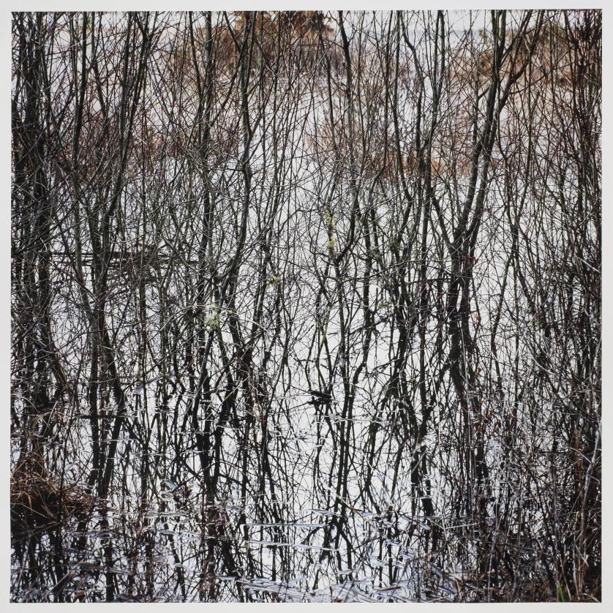
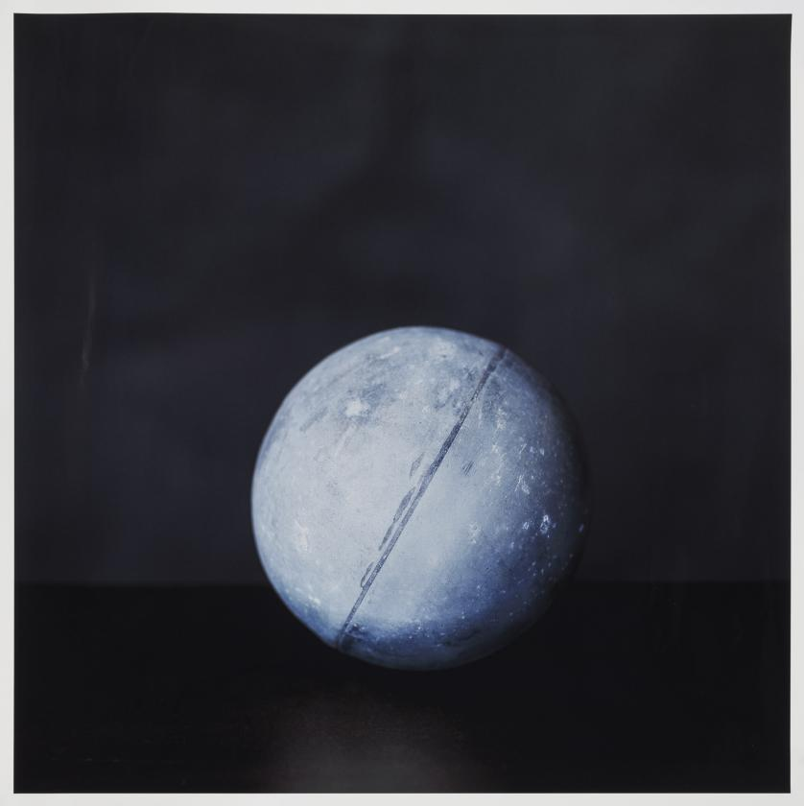

= FICHA TÉCNICA.-

+ AUTOR: MANUEL VILARIÑO.
+ TÍTULO: “A la Aurora 5”.
+ AÑO: 2005.
+ TÉCNICA: Fotografía Ilfochrome.
+ MEDIDAS: 120 x 240 centímetros (sin marco). DÍPTICO.
+ TIRADA: Edición limitada de 35 COPIAS.
+ Firmada, titulada y justificada (32/35) a mano al dorso.
+ Obra CATALOGADA:
- “Luna Vela Errante”. Instituto Cervantes, París (Año 2008).
- “TECTÓNICA”. Centro Gallego de Arte Contemporáneo – CGAC (Año 2016). Pág. 109.

